LE BARBECUE DE PAULO LA SCIENCE :
Ce soir Paulo la Science a invité son copain Théo pour un barbecue.
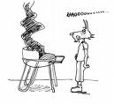
Ils ont placé le charbon de bois dans le barbecue , ils l’ont allumé mais le charbon de bois ne veut pas bien « prendre » …
Paulo : Allez souffle Théo, du nerf, il faut attiser le feu, j’ai faim !!
Théo : Je ne comprends pas, quand je souffle, le charbon de bois rougit moins que lorsque j’agite un journal devant le feu !! et pourtant le souffle de ma bouche est plus fort que celui créé par le journal !!

Classe | 1ère professionnelle
Thème | Confort dans la maison et l’entreprise
Module : CME4 | Comment utiliser un gaz pour chauffer ou se chauffer ?

Prérequis : - connaître la formule brute du dioxyde de carbone ;

Objectif : - savoir que la combustion d’un hydrocarbure libère de l’énergie.

• Quel est le phénomène chimique qui se produit et qui est identifiable grâce à la présence d’une flamme ou de braises ? la combustion
• Quel est le combustible utilisé ? le charbon de bois
• Quel est le problème rencontré par les deux amis ? la combustion ne veut pas se faire : le charbon de bois a du mal à brûler
• Quel est le gaz envoyé par la bouche de Théo ? du dioxyde de carbone CO₂
• Qu’envoie Théo sur le feu en agitant le journal ? de l’air donc du dioxygène O₂
• Pouvez-vous maintenant éclairer les deux amis sur les observations faites par Théo ? pour qu’il y ait combustion, il faut du dioxygène
• Quel est le but de l’utilisation du combustible ? chauffer

La combustion est un phénomène chimique qui libère de l’énergie sous forme de chaleur.

• Quels combustibles utilise-t-on dans la vie quotidienne ? gaz de ville, gaz en bouteille, gazole, fuel, essence, bois, charbon de bois, …
• Voici la constitution chimique des combustibles et des carburants usuels :
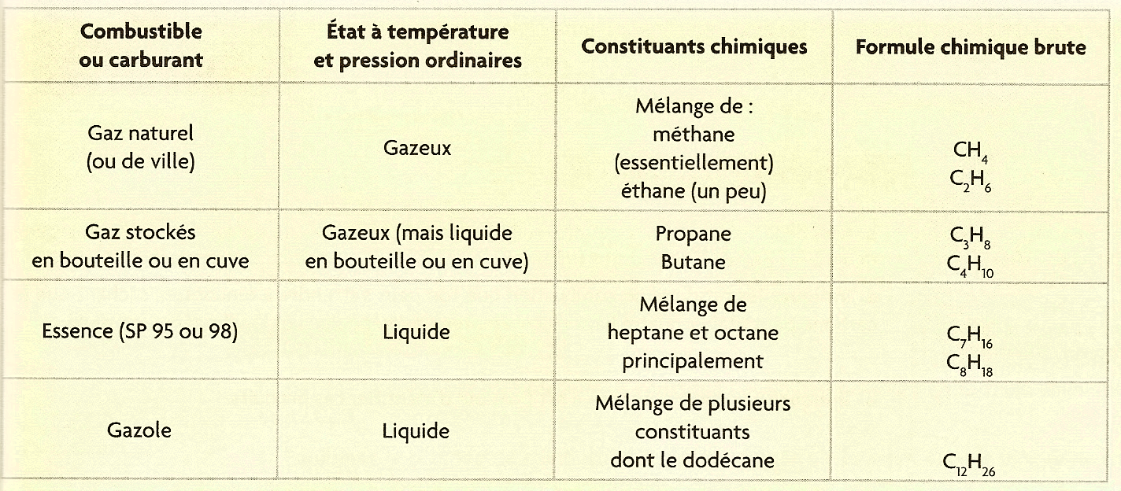

- Nommer les éléments chimiques présents dans les molécules de combustible ou de carburant. C : carbone et H : hydrogène
- Justifier le nom « d’hydrocarbure » donné à ces constituants. Ils ne sont constitués que d’atomes de carbone et d’hydrogène.

